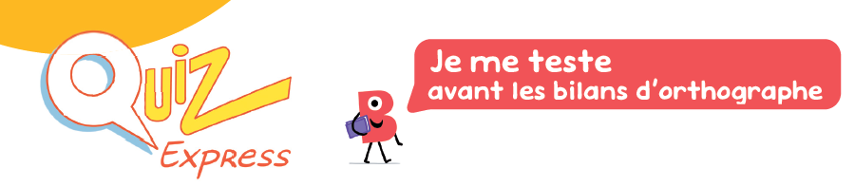

**Quiz 1 – L’orthographe lexicale …… /7**

**Trouve la réponse correcte.**

**1.** Les mots **a**…**ident** et **a**…**ord** s’écrivent avec :

**a. c b. cc c. s d. ss**

**2.** Les mots **a**…**icher** et **e**…**ort** s’écrivent avec :

**a. f b. ff c. ph**

**3.** Le mot **galo**… se termine par :

**a. t b. d c. p d. s**

**4.** Le mot **secon**… se termine par :

**a. t b. d c. p d. s**

**5.** Le mot **autrefoi**… s’écrit :

**a.** avec un**s** au pluriel **b.** toujours avec un **s**comme **parfois**

**6.** Le mot **bientô**… s’écrit :

**a.** toujours avec un **p** comme **trop b.** toujours avec un **t**comme **tôt** et **sitôt**

**7.** À quelle série associes-tu **jusque** :

**a.** ainsi – demain – maintenant – soudain

**b.** puisque – lorsque – presque – quoique

**c.** avant – cependant – devant – pourtant



**Quiz 2 – Le nombre, le genre des noms et l’accord des verbes …… /8**

**Trouve la réponse correcte.**

**1.** Le pluriel des noms **cheval** et **travail** est en :

**a. -aux b. -als c. -ails**

**2.** Mets les noms au pluriel pour identifier l’exception :

**a. cou b. clou c. genou d. trou**

**3.** Les noms **directrice** et **rédactrice** ont comme équivalent un nom masculin en :

**a. -teur b. -teux c. -tier**

**Complète la terminaison des verbes.**

**4.** Ma mère et mon père **discut**… .

**a. -e b. -es c. -ons d. -ent**

**5.** Ma sœur **écout** et **approuv**… .

**a. -e b. -es c. -ons d. -ent**

**6.** Les sœursde mon père **partag**… son avis.

**a. -e b. -es c. -ons d. -ent**

**7.** Elles le lui **dis**… .

**a. -e b. -es c. -ons d. -ent**

**8.** Mon oncle et moi **pens**… autrement.

**a. -e b. -es c. -ons d. -ent**



**Quiz 3 – L’accord de l’adjectif et du participe passé …… /9**

**Complète les adjectifs et les participes passés.**

**1.** J’assiste à une avalanche **impressionnant**… .

**a. -e b. -es c. -s**

**2.** Elle déferle sur les pentes **enneig**… .

**a. -é b. -ée c. -ées**

**3.** Sa vitesse est **phénoménal**… .

**a. -e b. -es c. -s**

**4.** Elle a **arrach**… un pylône.

**a. -é b. -ée c. -és**

**5.** De nombreux arbres sont **tomb**… .

**a. -é b. -és c. -ées**

**6.** Des branches sont **emport**… .

**a. -é b. -és c. -ées**

**7.** Les secours n’ont **constat**… aucun blessé.

**a. -é b. -és c. -ées**

**Trouve la forme qui convient.**

**8.** Tous les habitants du village sont … .

**a.** sauvé **b.** sauvés **c.** sauver

**9.** Aucune perte humaine n’est à … .

**a.** déploré **b.** déplorée **c.** déplorer



**Quiz 4 – L’homophonie grammaticale …… /9**

**Trouve la forme qui convient.**

**1.** La population … prépare aux avalanches.

**a.** se **b.** ce **c.** ceux

**2.** Les autorités … prévenu les habitants.

**a.** on **b.** ont

**3.** … suit les consignes données à la lettre.

**a.** On **b.** Ont

**4.** Les habitants … raisonnables.

**a.** son **b.** sont

**5.** L’avalanche n’… blessé aucun d’entre eux.

**a.** a **b.** à **c.** as

**6.** Au final, c’… un soulagement pour tous.

**a.** et **b.** est

**7.** … risques-là sont connus en montagne.

**a.** C’est **b.** Ces **c.** Ses

**8.** Dans ce cas-…, la prudence s’impose.

**a.** la **b.** là **c.** l’a

**9.** Tout le monde … bien compris.

**a.** la **b.** là **c.** l’a